

Facultad de Ciencias Empresariales y Economía
Ciencias Empresariales

Análisis de caso de la implementación del producto Compra de Documentos Descontados en el Banco Promerica (Ecuador)
Análisis de caso

Trabajo de titulación presentado en conformidad con los requisitos establecidos para la obtención del título de Ingeniero Comercial con énfasis Banca de Inversión y Finanzas – Integración y Negocios Internacionales

Autor: Juan Sebastián Rodríguez Suárez

Profesor Guía: Sandra Villacís

Mayo,2016
DECLARACIÓN DE NORMA ÉTICA Y DERECHOS

El presente documento se ciñe a las normas éticas y reglamentarias de la Universidad de Los Hemisferios. Así, declaro que lo contenido en éste ha sido redactado con entera sujeción al respeto de los derechos de autor, citando adecuadamente las fuentes. Por tal motivo, autorizo a la Biblioteca a que haga pública su disponibilidad para lectura, a la vez que cedo los derechos de publicación a la Universidad de Los Hemisferios.
De comprobarse que no cumplí con las estipulaciones éticas, incurriendo en caso de plagio, me someto a las determinaciones que la propia Universidad plantee. Asimismo, no podré disponer del contenido de la presente investigación a menos que eleve por escrito el requerimiento para su evaluación a la Comisión Permanente de la Universidad de Los Hemisferios.

Juan Sebastián Rodríguez Suárez
CI: 1713537460

Índice
Resumen ejecutivo 6
Abstract 7
Introducción 8
Introducción 10
Planteamiento del problema 10
Justificación 12
Delimitación de la investigación 12
Objetivos 13
Objetivo General. 13
Objetivos Específicos. 13
Marco referencial 14
Antecedentes 14
Intermediación Financiera 15
Valor del Dinero en el Tiempo 18
Valor Presente. 19
Valor Futuro. 21
Interés Simple. 21
Interés Compuesto. 22
Factoring 24
Tipos de factoring. 26
Tasas de Descuento. 27
Descuento simple. 28
Descuento racional. 29
Descuento comercial. 29
Tasa de rendimiento 30
Tasa Nominal. 30
Tasa Efectiva. 31
Tasa de captación y colocación 32
Normativa Legal 33
Metodología 38
Tipos de Investigación 38
Diseño de Investigación 38
Población 39
Documental 40
Personas entrevistadas (Gerencias o VP) 40
Técnica de Observación 40
Plan de análisis de datos 40
Cómo se va a procesar el resultado 41
Caso y Resultados 42
Descripción del Caso 42
Proceso de Factoring Banco Promerica 43
Análisis e Interpretación de los Resultados 50
Análisis de la Entrevista. 50
Análisis de la Ficha de Observación. 51
FODA de la Aplicación del Factoring en el Banco Promerica 52
Ejemplo aplicado de Factoring 53
Implicaciones 53
Limitaciones del Estudio 54
Conexión con la literatura existente 54
Conclusiones y Recomendaciones 55
Conclusiones 55
Recomendaciones 55
Bibliografía 57
Anexos 59
Anexo 1: Aplicación de la entrevista a Gerencia de Banca Corporativa del Banco Promerica 59
Anexo 2: Ficha de Observación 62

Resumen ejecutivo
El factoring es una herramienta innovadora y muy oportuna que sirve como un aporte para diversificar las inversiones y el portafolio de servicios de una entidad financiera, a su vez exige una serie de procedimientos técnicos donde el factor está obligado con el cliente a efectivizar sus cuentas por cobrar y hacerlas efectivas. No obstante, en el Banco Promerica se aplicó esta alternativa como parte de las inversiones realizadas por sus socios, lo que dio un aporte que permitió obtener rentabilidad en dicho servicio, hasta que duró su implementación; así es posible determinar mediante el presente proyecto un análisis teórico y práctico basado en el estudio del caso del Banco Promerica y su aplicación del factoring con el fin de determinar si sus resultados fueron los esperados durante su proceso de ejecución.
Palabras Clave: Factoring, Factor, Efectivizar, Cuentas por cobrar, Rentabilidad.

Abstract
Factoring is an innovative tool that diversifies investments and the portfolio in service of financial entities and at the same time needs technical procedures that obligates the factor to effectuate the client’s to due budget and turn them in paid, however in “Banco Promerica” was applied this method as part of partners investments, for the time the implementation took place what made possible to obtain profit from that service, this way is possible to determine by the present project a practical analysis based in the study that took place in “Banco Promerica” and the applications of factoring in order to determine if the results where the expected during the practice.
Key Words: Factoring, factor, effectuate, to due budget, profit,

Introducción
Desde el boom de la revolución industrial, donde el capital de trabajo simbolizaba todos los activos tangibles de las organizaciones y cada vez se implementaban mejores y más eficientes equipos con tecnología perfeccionada acorde a las necesidades de los negocios; se daba la creciente demanda de créditos que se solicitaban y aún se solicitan en base a normativas de Instituciones Financieras, que son prestamistas y generan créditos productivos, a las empresas para solventar y efectivizar su capital de trabajo; sin embargo, al pasar el tiempo y en vista de las constantes altibajos del sistema financiero a nivel mundial los bancos o Instituciones Financieras tanto públicas como privadas se veían en la necesidad de invertir su capital en alternativas novedosas que les genere rentabilidad a corto plazo.
Por obvias razones cuando existe una crisis económica en un país, los Bancos se ven privados de prestar capital, ya que menos personas depositan sus ahorros en dichas entidades, pues es más difícil guardar dinero pues lo requieren para sus gastos básicos, tomando en cuenta que los bancos son tanto receptores y emisores de dinero, mientras unas personas ahorran, otras solicitan ese dinero que es dado por la entidad, de donde obtienen un spread o utilidad de acuerdo a la tasa de interés a la que se incluya el préstamo bancario.
Así, en la actualidad muchas empresas tienen la problemática que les impide efectivizar de manera inmediata su dinero, generan ventas y con el fin de mantener y fidelizar a sus clientes les ofrecen créditos de pago, que en ciertas situaciones van más allá de un mes; por lo que si el cliente no paga a tiempo se genera un desajuste y se tiende a efectivizar más tardíamente su dinero, por lo que genera iliquidez.
Entonces, el factoring nace de la idea de permitir ceder las cuentas por cobrar de ciertas empresas a nombre de terceros, para que sean quienes generen dicho cobro, a su vez al mismo tiempo se está dando la opción a dicha empresa de ahorrar sus costos incurridos por cobros y el alivio de la garantía de que sus ventas generen liquidez a la empresa en el menor tiempo posible; por lo que el factoring se constituye en una herramienta innovadora que ayuda y facilita el cobro de cuentas por cobrar a su vez que generan liquidez empresarial.

Introducción

Planteamiento del problema
Desde siempre, el comercio ha sido la forma más primitiva de generar intercambio de bienes y servicios y de beneficiarse con aquello que hace falta, a cambio de entregar la mercancía que compete a la labor productiva individual o social en el entorno específico de una persona o entidad.
Es necesario indicar que actualmente las empresas buscan con más premura aquello que les beneficiará para que puedan impulsar la liquidez de su empresa, por lo que se han establecido mecanismos específicos donde un tercero o llamado factor es el encargado de apoyar al comerciante con la idea de asumir el riesgo al aceptar sus cuentas por cobrar, así, por dicho riesgo es necesario otorgar una utilidad al factor, entonces, se produce una tasa de descuento actualizada de acuerdo al porcentaje de riesgo, el tiempo de cobro al que se prevee recuperar las cuentas y por ende se debe pagar los costos incurridos al ejecutar dicha gestión, lo que se conoce como factoring.
Entonces, luego de observar la importancia que tiene el factoring en la sociedad y el comercio, es necesario observar que el Ecuador es un país que hoy sufre una crisis económica fuerte, impulsada por la caída del precio del petróleo y otros factores financieros, como la falta de producción nacional y la inflación; que repercuten de sobremanera a las empresas instituidas en el país, en especial a las PYMES (Pequeñas y Medianas empresas), las cuales deben acomodarse constantemente a los cambios volátiles que la actualidad y dicha crisis les obligan a mantener.
Por lo que es satisfactorio contar con una herramienta óptima que genere liquidez, permita optimizar el tiempo y los recursos de manera inmediata y motive a la producción y comercialización de productos al tiempo que los clientes requieren, por lo que se buscan alternativas como el factoring para apalancar a la empresa de manera oportuna e integral.
No obstante, el Ecuador es un país que recientemente ha adoptado esta tendencia, la problemática radica en que muchas empresas, en especial PYMES no disponen de la información necesaria con respecto a esta alternativa financiera, no asimilan a cabalidad el beneficio que el factoring puede llevar a su empresa, no confían en el valor que tiene la transferencia de riesgo de sus cuentas por cobrar y muchas de ellas prefieren cerrar sus puertas antes de haber aplicado este tipo de opciones efectivas.
Así el presente proyecto pretende ser una guía informativa para aquellas empresas en especial PYMES, que necesitan de manera urgente nuevos tipos de financiamiento además de los préstamos bancarios, pues en muchas ocasiones tienen la disponibilidad de acceder a ellos ya sea por falta de liquidez o por endeudamiento excesivo.
Así es necesario mencionar que el Banco Promerica es una Institución Financiera del Promerica Financial Corporation cuya misión es “Ofrecer servicios y productos financieros que respondan a las necesidades locales de nuestros clientes, de manera dinámica, accesible y cercana, a partir de una relación de confianza mutua.” (Produbanco, 2014)
El motivo por el que se realiza el presente proyecto, es en función de la necesidad de toda Institución Financiera de diversificar su portafolio de servicios, proporcionando a los clientes cada vez nuevas opciones de financiación, y sobre todo con el apoyo hacia el desarrollo económico del país; además se ve la necesidad de ir a la par con las necesidades de las empresas de hoy, ya que se requiere formas de apalancamiento rápido y acudiendo a sus recursos propios y tratando de recuperarlos, como es el caso la cartera de clientes incobrables.

Justificación
El presente proyecto tiene como fin el presentar información específica y documental con respecto al factoring del Banco Promerica, sus lineamientos, así como las ventajas que genera como una adecuada alternativa de financiamiento, en especial para pequeñas y medianas empresas, quienes requieren de forma urgente optimizar sus opciones de liquidez, generar recursos a corto plazo y potencializar su capacidad productiva.

Delimitación de la investigación
El proyecto se llevará a cabo en el Distrito Metropolitano de Quito, con orientación especifica hacia las PYMES clientes de Banco Promerica que requirieron de alternativas financieras urgentes y fueron beneficiaras de una Línea de Crédito con la facilidad de Documentos Descontados en el período de Octubre del 2013 a Septiembre del 2014.
En el capítulo I, se incluye el problema su planteamiento y fundamentación, así como la correspondiente justificación y objetivos del proyecto.
En el Capítulo II, se añade el marco referencial, el cual hace alusión a la información bibliográfica que existe actualmente con respecto al tema de tasas de interés y descuento, así como de los conceptos, características y tipos de factoring a los que se puede acceder, entre otras teorías que servirán de aporte para entender al factoring y su aplicación.
En el Capítulo III se habla de la metodología a ser utilizada así como su diseño y las técnicas a implementarse en el proyecto.
Así como en el Capítulo IV se genera el estudio del caso de manera práctica, en relación al a aplicación de instrumentos de descuento, como el factoring en el Banco Promerica.

Objetivos

Objetivo General.
Identificar la ventaja de la aplicación del factoring en cuanto a su efecto en la Cartera Corporativa y total del Banco Promerica en el período comprendido entre Octubre de 2013 y Septiembre de 2014 y lo rentable del producto.

Objetivos Específicos.
Determinar un marco referencial donde se den a conocer las principales teorías a ser tomadas en cuenta para el estudio del caso de implementación del producto de documentos descontados con su herramienta factoring.
Definir una metodología a seguir en base a instrumentos de recolección de información propicios para exponer el caso.
Analizar e interpretar el caso práctico en base a la información y datos comparativos del antes y después de la implementación del factoring en el Banco Promerica.

Marco referencial

Antecedentes
Con el fin de entender la naturaleza específica del contrato de factoring es necesario definir el Factor, y definir el origen del factoring.
Así existen varias teorías de la aparición del factoring de manera empírica y natural y que se basó en las necesidades urgentes de los comerciantes por lograr la venta con rapidez de sus productos así como la liquidez que desde siempre han requerido las empresas.
De acuerdo a las doctrinas existentes al factoring se le puede ubicar en
El siglo XVII, con la actividad desarrollada por los sellinagets de las empresas textiles inglesas, estas compañías necesitadas de conquistar nuevos mercados que ofrecían las colonias de la corona, adelantaron a los principales puertos de embarque personal que se denominó Factor, quienes se encargaban de colocar productos. (Corgono, 2010)

Cabe mencionar que el factor era quien se encargaba de la venta de mercancía inglesa, la distribuía y luego se encargó de su distribución y venta, es decir se habla de una cadena de factores. “La actividad del factor alcanza importancia vital cuando se tienen las condiciones de garantizar los riesgos eventuales que se pudieran presentar, llegando a anticipar actividades en efectivo sobre aquellas mercancías” (Roca, 2005).
Antes de los años 30´s el factoring en los EEUU se desarrolló como fuente principal en la industria textil y en la manufacturera de ropa. Después de la segunda Guerra Mundial el factoring se expandió a otras formas de financiamiento basadas en cuentas por cobrar, en este segmento de la historia del factoring ya eran financiadas y cobradas las facturas por medio de terceros. En la década de los 70’s y 80’s la implementación del factoring creció notoriamente usado por las personas jurídicas para el continuo desarrollo de su labor. (Proyecto Infofactoring, 2011)
“Las empresas se dedicaron al factoring netamente con el giro del negocio, dieron sus inicios en Estados Unidos hace veinte años, hoy el factoring se promueve en diversos países europeos como Inglaterra, Francia, Bélgica, Italia, España entre otros lugares donde existen sociedades destinadas para esta actividad”. (Ruiz, 2013)
A continuación se incluye los antecedentes existentes en el Ecuador, donde se menciona:
El factoring está presente desde 1990, sin embargo en el feriado bancario decayó, hoy forma parte de un porcentaje considerable del Producto Interno Bruto, además es totalmente beneficioso para apalancar y dar liquidez a empresas de sectores agrícola, camaronero, manufacturero, y todas aquellas empresas de bienes y servicios en el Ecuador que requieren una salida a sus cuentas por cobrar, a una tasa de descuento específica la cual depende de la entidad que compre la factura y el tiempo en que demore el cobro. (Revista Líderes, 2015)

Intermediación Financiera
Para hablar de intermediación financiera, es preciso como primer punto detallar el significado de un sistema financiero en un determinado país, nación o sector, el cual rige la economía, por lo que estos conceptos se estandarizan a nivel mundial.
Para un sistema financiero es el conjunto de instrumentos, mercados e instituciones cuya función es canalizar el flujo de fondos desde los oferentes hacia los demandantes. Siendo los Oferentes de fondos aquellos ahorradores, han acumulado un excedente de dinero y quieren prestarlo para obtener un mayor rendimiento. Los principales ahorradores, u oferentes de fondos, son los hogares, las empresas y las administraciones públicas, también pueden encontrarse en un momento determinado con un exceso de fondos y optar por prestarlos. Demandantes de fondos son aquellos que necesitan dinero para sus proyectos de inversión. Los principales demandantes de capital son las empresas y las Administraciones Públicas, aunque las familias también piden préstamos para financiar sus gastos. (Banco de España, 2010)

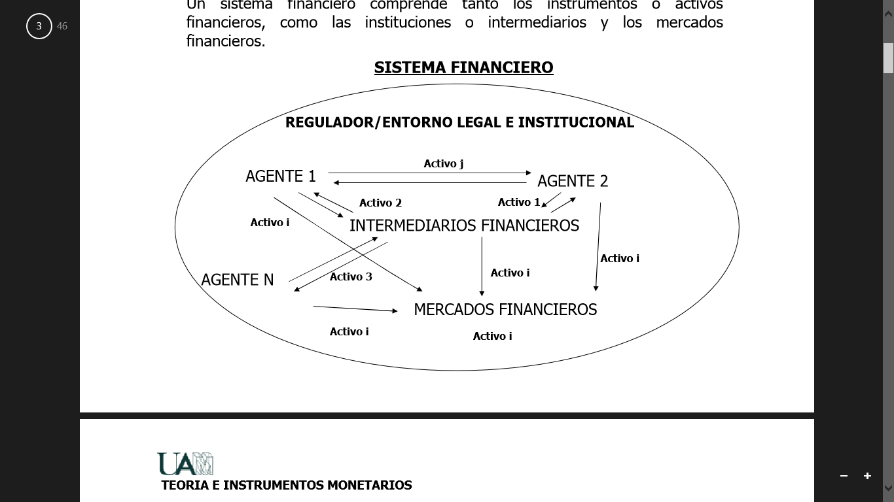
Figura 1. Estructura del Sistema Financiero. Tomado de (Universidad Autónoma de México, 2013)

Por obvias razones la intermediación financiera se detalla a continuación como aquella actividad que toma fondos de unos agentes y los presta a otros:
Actividad que consiste en tomar fondos en préstamo de unos agentes económicos para prestarlos a otros que desean invertirlos. Quien interviene en esta actividad Compra los activos financieros que emiten algunos agentes económicos y los transforma en activos financieros distintos, para venderlos a otros agentes económicos. No se trata sólo de una compraventa de activos financieros, sino que también existe una transformación de los mismos. No obstante, la Función principal de esta actividad es canalizar fondos desde los ahorrantes a los inversionistas. (eco-finanzas, 2015)

De acuerdo a la teoría financiera, el poder de la intermediación está altamente ligado al crecimiento económico debido a que agiliza el proceso de acumulación de capital y de innovación tecnológica. Es así que “el trabajo de esta intermediación se deja al sector financiero en varios países y muestra que su desarrollo está altamente correlacionado con las tasas futuras de crecimiento económico, acumulación de capital físico y mejoras en la productividad”. (King & Levine, 1993, pág. 30)
Las decisiones de gasto e inversión de los agentes (Hogares, Empresas Financieras y No Financieras) se traducen en la emisión de títulos financieros que son representados por pasivos, es decir por deudas de aquellas unidades con déficit de financiación que los emiten y activos de las unidades con superávit que los adquieren. (Universidad Autónoma de México, 2013)
Entonces es posible hablar de intermediación financiera y crecimiento económico de manera conjunta, como variables asociadas entre sí, y no aisladas, este es el enfoque que la mayor parte de países van adoptando conforme las exigencias del mercado.
Estos servicios financieros se miden mediante cuatro indicadores que suministran información sobre el desarrollo financiero. De acuerdo a (Tenjo & García, 1993) los define:
1.- La profundización financiera la cual refleja el tamaño del sector financiero o el volumen de los servicios que éste presta, se denomina DEPTH y se define a continuación:
DEPTH=Tasa de pasivos líquidos del sector financiero/PIB

2.- Otro factor importante es el volumen de servicios que el sector financiero presta a la economía, a través del manejo de riesgos, procesamiento de la información; lo cual se define como el indicador BANK
BANK= Activos domésticos de los Bancos Comerciales/ Total de Activos del Sistema financiero

Sin embargo los dos indicadores anteriores no dan destino del crédito, tampoco hablan de la importancia relativa que estos tienen frente a toda la economía, entonces se requiere de un tercer indicador.
3.- “Es importante definir la distribución de fondos, la cual permite medir la proporción de crédito destinado a las empresas privadas” (Tenjo & García, 1993) este indicador se llama PRIVATE y el otro PRIV/Y
PRIVATE= Crédito a las empresas privadas/ crédito total del sector financiero

PRIV/Y= Crédito de las empresas privadas/PIB

Es decir, el PRIVATE obtiene el crédito de acuerdo al sector financiero y e PRIV/Y el crédito de acuerdo al sector privado.
En estos cuatro indicadores, se puede resumir el grado de desarrollo de la economía financiera, los cuales fueron descritos por (King & Levine, 1993) como instrumentos de información sobre el tamaño, la importancia y el destino de los servicios que presta el sector de intermediación financiera.

Valor del Dinero en el Tiempo
Al realizar una comparación de una cifra de dinero o un total de pagos, que por lo general son pagados de manera igual, o cuotas; se los asemeja entre los períodos presente y futuro, ya que no es lo mismo recibir el dinero hoy, que en el futuro, al pasar el tiempo el dinero pierde su valor adquisitivo, es por eso que al pagar las cuotas se requiere la cancelación de una prima o de intereses como retribución al pago posterior y no presente; existen muchos autores que hablan y tienen su criterio propio con respecto al valor del dinero en el tiempo, a continuación se detalla algunos de ellos:
El valor del dinero cambia con el tiempo y mientras más largo sea este, mayor es la evidencia de la forma como disminuye su valor. (…)El dinero tiene entonces un valor diferente en el tiempo, se ve afectado por varios factores. Enunciemos algunos de ellos: La inflación que consiste en un incremento generalizado de precios hace que el dinero pierda poder adquisitivo en el tiempo, es decir que se desvalorice. El riesgo en que se incurre al prestar o al invertir puesto que no tenemos la certeza absoluta de recuperar el dinero prestado o invertido. La oportunidad que tendría el dueño del dinero de invertirlo en otra actividad económica, protegiéndolo no solo de la inflación y del riesgo sino también con la posibilidad de obtener una utilidad. El dinero tiene una característica fundamental, la capacidad de generar más dinero, es decir de generar más valor. Los factores anteriores se expresan y materializan a través de la Tasa de Interés. (UNLP, 2011)

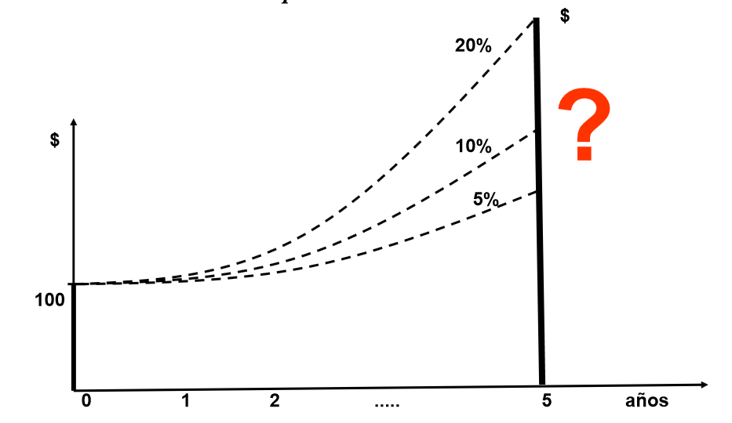

Figura 2. Gráfico representativo del dinero en el tiempo. Tomado de (Universidad Autónoma de México, 2013)

Número de Periodos.
Se utiliza para hallar el número de períodos de una inversión o préstamo, basándose en los pagos periódicos constantes y en la tasa de interés constante (Virgen, 2013)

Valor Presente.
“También llamado valor actual, muchas veces nos interesa conocer, en virtud del valor del dinero a través del tiempo, a cuánto equivale hoy una suma de dinero que vamos a recibir o cancelar en un tiempo futuro determinado”. (Virgen, 2013).
Es el valor actual de un capital que no es inmediatamente exigible la suma que colocada a Interés Compuesto hasta su vencimiento, se convertirá en una cantidad igual a aquel en la época de pago. (Meza, 2008)
* Fórmula del Interés simple con Valor presente
P= F/(1+i*n)
*Fórmula del Interés compuesto con valor compuesto
P= F/(1+i)n
F= Flujo futuro
i=tasa de interés (de acuerdo al número de períodos)
n= # de períodos
Ejemplos:
-El banco otorga un crédito de $10,000.00 pagaderos a un año, con una tasa trimestral del 9% el banco exige la restitución del capital al año y los intereses correspondientes
I= P*i
I=$10.000*0,36
I= $3.600 (valor del interés al año)
- Hallar la cantidad de dinero que debe invertir hoy para disponer de $2´000,000.00 al final de 3 años, si la tasa de interés es del 2% mensual
F= $2’000,000.00
i=2% mensual
n=36 meses
P= F(1+i)-36
P= $2´000,000.00 *(1+0,02)-36= $980,446.30

Valor Futuro.
El Concepto de Valor Futuro se entiende como aquella idea que persigue un inversionista de invertir el día de hoy para obtener un rendimiento en el futuro. (Virgen, 2013)
Es el valor que adquiere el dinero al someterse al paso del tiempo, con una tasa de interés a cargo. (Meza, 2008)
* Fórmula del Interés simple Valor Futuro
F= P(1+i*n)
*Fórmula del Interés compuesto Valor Futuro
F= P(1+i)n
Ejemplo:
Hoy se deposita $2´000,000.00 en una corporación que reconoce el 28% anual con capital mensual vencido, ¿Cuánto obtiene al cabo de once meses?
VF (Valor Futuro)=i/n= 0,28/12= 0,0233
VF= $2´000,000.00 (1+0,0233)11
VF= $2´000,000.00 (1,2888)
VF= $2´577.616,62

Interés Simple.
El interés simple se refiere a los intereses que produce un capital inicial en un período de tiempo, el cual no se acumula al capital para producir los intereses del siguiente período; concluyéndose que el interés simple generado o pagado por el capital invertido o prestado será igual en todos los períodos de la inversión o préstamo mientras la tasa de interés y el plazo no cambien. (coltefinanciera, 2010)
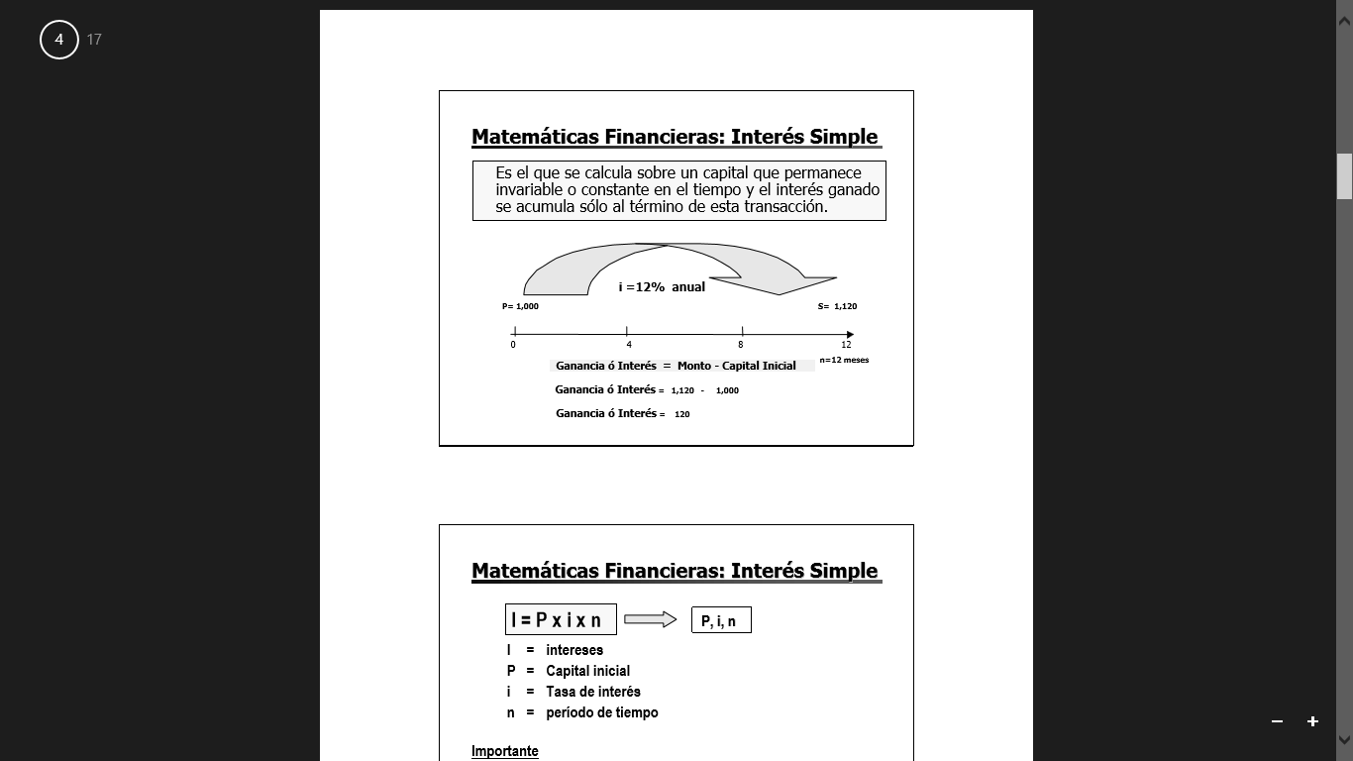

Figura 3. En el gráfico I=Monto/Capital. Tomado de (Bargsted & Kettlun, 2011)

Ejemplo:
Existe un préstamo de $1000 dólares realizado el día de hoy, del cual se debe cancelar el total de $1,120.00 en un año. Calcular el interés
INTERÉS= MONTO-CAPITAL
INTERÉS= $1,120.00-$1,000.00
INTERÉS= $120.00 anuales lo que representa al 12% de la deuda inicial.

Interés Compuesto.
El interés compuesto representa la acumulación de intereses que se han generado en un período determinado por un capital inicial (CI) o principal a una tasa de interés (r) durante (n) periodos de imposición, de modo que los intereses que se obtienen al final de cada período de inversión no se retiran sino que se reinvierten o añaden al capital inicial, es decir, se capitalizan.

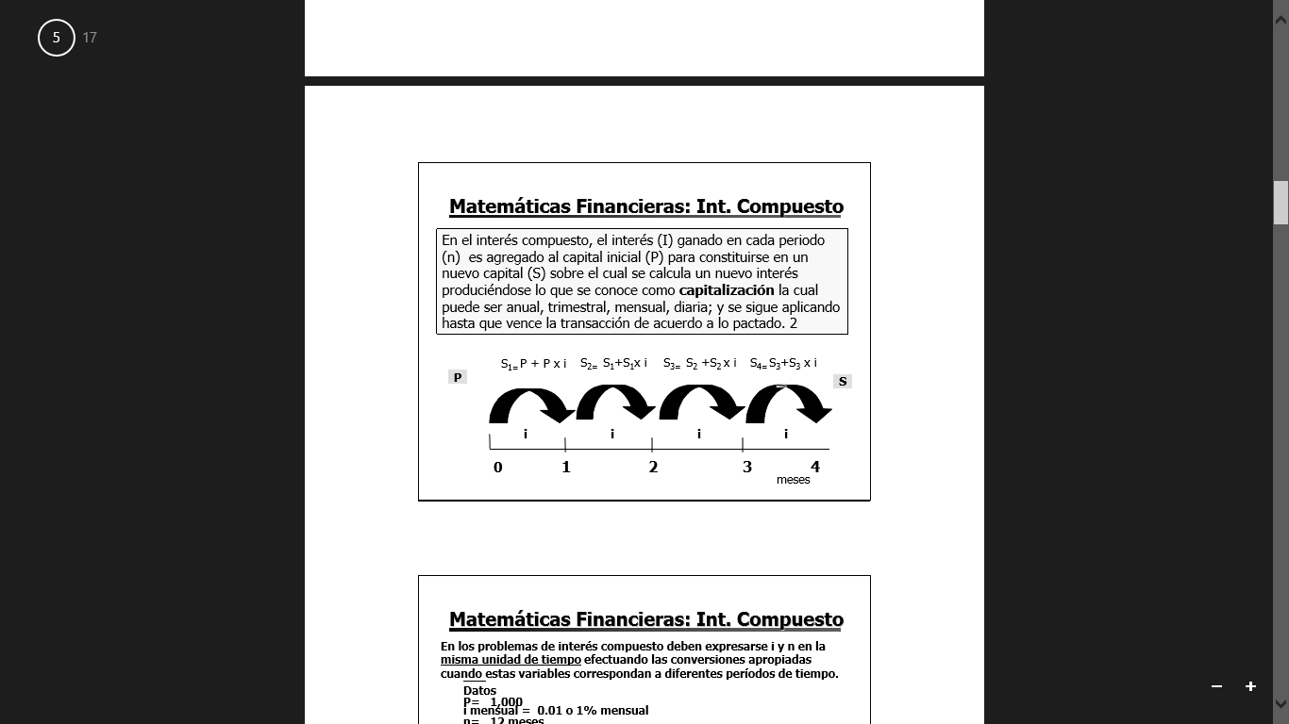
Figura 4. I=Monto/Capital. Tomado de (Bargsted & Kettlun, 2011)

Para un período de tiempo determinado, el capital final (CF) se calcula mediante la fórmula
C_F1= C_I (1+r)
Ahora, capitalizando el valor obtenido en un segundo período
C_F2= C_FI (1+r)=C_I (1+r)(1+r)=C_I 〖(1+r)〗^2
Repitiendo esto para un tercer período
C_F3= C_F2 (1+r)=C_I (1+r)^2.(1+r)=C_I (1+r)^3
y generalizando a n los períodos, se obtiene la fórmula de interés compuesto:
C_F1= 〖C_I (1+r)〗^n
Donde:
: Es el capital al final del enésimo período
: Es el capital inicial
: Es la tasa de interés expresada en tanto por uno
:Es el número de períodos
Para calcular la tasa de interés compuesto total se usa la fórmula:
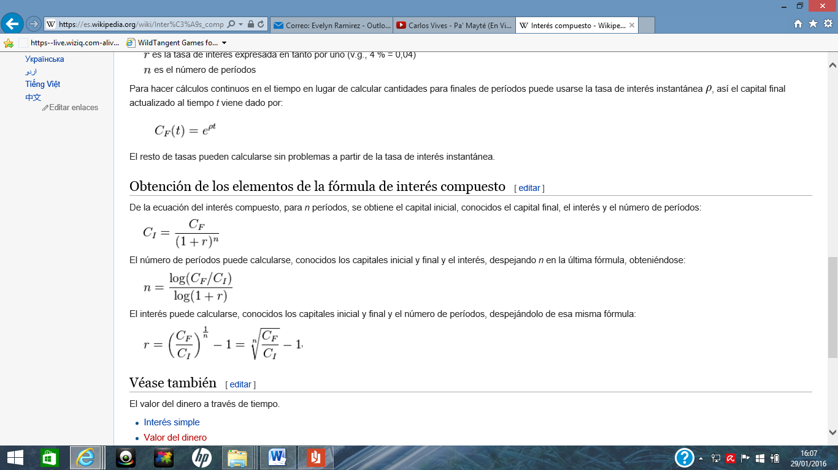
Ejemplo:
Se realiza un préstamo de $1000.00, con interés mensual del 1%, a 12 meses plazo, calcular el interés más capital para el mes seis.
r=(1010.00/1000.00)^(1/1)-1=0.01=1%
Tabla 1
Ejemplo de Interés Compuesto
No.Periodos  (m) | Capital Inicial  (P) | Interés  (I)  P x i _{p} x n | Capital + Interes  (S)  P + I
1 | 1000.0 | 10.0 | 1010.0 | S₁
2 | 1010.0 | 10.1 | 1020.1 | S₂
3 | 1020.1 | 10.2 | 1030.3 | S₃
4 | 1030.3 | 10.3 | 1040.6 | S₄
5 | 1040.6 | 10.4 | 1051.0 | S₅
6 | 1051.0 | 10.5 | 1061.5 | S₆
Nota: Tomado de (Bargsted & Kettlun, 2011)

Factoring
El Factoring es una herramienta financiera que permite a las empresas transformar sus activos es decir sus cuentas por cobrar- facturas, pagarés, cheques, letras, otros, en recursos líquidos o dinero en efectivo, a través de un contrato de cesión de facturas y/o créditos documentados. (Progreso definiciones, 2010)
El factoring es un paquete financiero completo que combina la financiación de capital de trabajo, la protección del riesgo de crédito, cuentas de servicios de teneduría de libros y cuentas por cobrar. “Se ofrece en virtud de un acuerdo entre el llamado factor de compra y un vendedor por cobrar. El factor de compra es aquel en el que el vendedor por cobrar se hace cargo de la capacidad del comprador de pagar”. (international, 2010)
El factoring constituye una de las alternativas novedosas a ser tomadas en cuenta en la actualidad, con el fin de ser una de las mejores alternativas de financiamiento para aquellas empresas que no cuentan con la oportunidad de acceso a préstamos tal como lo indica “ el factoring (o ‘factoraje’) sirve como una herramienta de apoyo, debido a que representa una facilidad de financiación a corto plazo efectiva y eficiente para pequeñas y medianas empresas con rápido crecimiento y con dificultades para acceder a créditos bancarios” (S Ivanovic & Bogdan, 2011, pág. 189)
Existen muchas ventajas descritas por (Vargas & Zarta, 2011) con respecto al factoring, las principales son:
Permite a las pequeñas y medianas empresas la consecución de sus recursos o de capital de trabajo de forma rápida, además ofrece a la empresa la toma de decisiones administrativas, las cuales optimizan los recursos como por ejemplo: Se puede obtener descuentos por pronto pago a proveedores o por la compra de materia prima, además se puede mejorar la rentabilidad con el fin de crear mejor utilidad marginal, es decir aquella que pretende maximizar las utilidades en función a cubrir sus costos fijos, además el emisor decide el nivel de fondeo que requiere, e factor depende de la calidad crediticia de los pagadores, además los recursos se incrementan gracias a que crecen las ventas.
No obstante el emisor también mejora los plazos de pago de sus clientes, el emisor puede mantener sus márgenes intactos incluyendo el costo de factoring en el precio de venta, permite además al emisor no generar pasivos financieros o tener una reestructuración coherente de la misma, utiliza las líneas de bancos para inversión en activos fijos por ejemplo, la principal idea es el apalancamiento de acuerdo a la calidad de pago de los clientes, mejora su flujo de caja, agiliza las cuentas por cobrar, el ciclo operacional y los indicadores de gestión, no requiere tampoco estudios de crédito. (Vargas & Zarta, 2011)

Todo lo anteriormente mencionado, se refiere a la agilidad y optimización de la liquidez con la que cuenta la empresa, apalancada netamente en la calidad de pago de sus clientes, la que puede ser aprovechada para pagar a tiempo a los proveedores y recibir descuentos por dichos pagos.
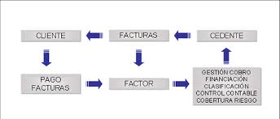
Figura 5. Tomado de Factor Chain International (FCI)

Tipos de factoring.
Existen varios tipos de factoring, sin embargo a continuación se citan los más conocidos, y los que normalmente las empresas acceden por su factibilidad y aporte hacia sus flujos, así como dependiendo del giro de negocio de la empresa, ya que esta puede ser de importaciones o exportaciones, o únicamente requiera la recuperación inmediata de sus cuentas por cobrar, entre otras características propias de cada empresa a las que debe adaptarse el tipo de factoring que escoja.
Corporativo.- Herramienta Guía para la toma de decisiones, en este tipo de factoring se sede las cuentas por cobrar de una empresa, por lo general la compañía de factoring puede realizar adelantos financieros a los proveedores y el pago de cuentas por cobrar.
Local.- Es el realizado con documentos de crédito representativos de compra y venta
Exportación.- Son aquellas compras de documentos de crédito que sirven de sustento de ventas hacia el exterior, por lo general se garantiza el cumplimiento de pago por la adquisición de seguros por coberturas.
Importación.- Este tipo de factoring permite asegurar créditos que los exportadores dan a los importadores de otro país, se complementa con el factoring de exportación, ya que se pueden incluir los servicios de gestión de cobranzas y transferencia de fondos al país que hace de la exportación.
De crédito por ventas realizadas.- Los créditos que ya se han adquirido son de bienes y servicios que ya recibió el comprador
Confirming.- Este es un servicio que se puede definir como aquel administrativo, financiero; ya que una entidad financiera se encarga de aquellas cuentas de una empresa, todos los aspectos de gestión de pago a sus proveedores la entidad financiera los reportará en un informa dentro de un período determinado, y en una fecha prevista con previo acuerdo de parte y parte.
A Vencimiento.- Este tipo de factoring es aquel donde el servicio es completo pero sin incluir el financiamiento, el factor que se analizará es del crédito aprobado, que se compromete la empresa a pagar en el caso de que el deudor no lo haga.

Tasas de Descuento.
La tasa de descuento de los flujos de fondos o flujo de caja de un proyecto mide el coste de oportunidad de los fondos y recursos que se utilizan en el mismo. Los fondos se obtienen básicamente del mercado de capitales, sea por emisión de acciones o uso de fondos propios o mediante toma de deuda para financiar parte del proyecto. (García, 2011)
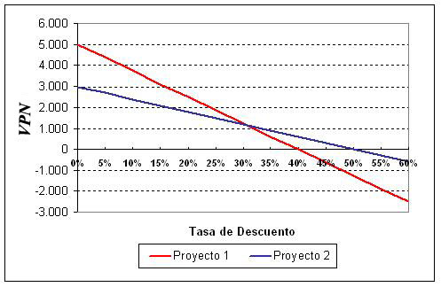
La tasa utilizada para descontar los flujos futuros de efectivo mediante la técnica del valor presente neto llamada (VPN) o (VAN) es una variable clave de este proceso. Sin embargo, no es fácil de determinar pudiendo utilizarse distintos datos en función del objetivo de la valoración, por lo que se puede hacer referencia a que en una empresa el costo de capital (después de impuestos) es de uso frecuente, pero muchas personas creen que es apropiado utilizar mayores tasas de descuento para ajustar por el riesgo u otros factores, otro método para elegir la de tasa de descuento es decidir el tipo según la rentabilidad de proyectos alternativos. Si, por ejemplo, el capital necesario para el proyecto A puede ganar un cinco por ciento en otros lugares, se puede utilizar esta tasa de descuento en el cálculo del VPN para permitir una comparación directa entre el proyecto A y la alternativa. (Enciclopedia Financiera, 2010)

Figura 6. Comparación de Tasa de Descuento con un proyecto alterno.0020 Tomado de (enciclopedia financiera, 2010)

Descuento simple.
Se denomina así a la operación financiera que tiene por objeto la sustitución de un capital futuro por otro equivalente con vencimiento presente, mediante la aplicación de la ley financiera de descuente simple. Es una operación inversa a la de capitalización.
Debido a que los intereses no son productivos, significa que el capital que resulte de la operación de descuento será de cuantía menor, siendo la diferencia entre estos dos capitales los intereses que el capital futuro deja de percibir por anticipar su vencimiento. (Universidad a Distancia de Madrid, 2013)
Los elementos a utilizarse son:
D= Descuento
Cn= Valor final o nominal
Co= Valor actual, o inicial
i = % de descuento
D= Cn-Co
D= Capital*Tasa de descuento*Tiempo
Existen dos tipos de descuento: El descuento racional, matemático o lógico y el descuento comercial o bancario. (Universidad a Distancia de Madrid, 2013)

Descuento racional.
El ahorro de intereses se calcula sobre el valor en efectivo (Co) empleado en un tipo de interés en efectivo (i).
Cn= Co*(1+n*i)
Co= Cn/(1+n*i)
El cálculo de ahorro de interés es
Dr= Cn*n*i/(1+n*i)

Descuento comercial.
Los intereses que se generan en la operación se calculan sobre el nominal (Cn), con un tipo de descuento (d).
El descuento es la suma de los intereses generados en cada uno de los períodos descontados (n). El capital inicial se obtiene por diferencia entre el capital final ( Cn) y el descuento (Dc), de acuerdo a la (Universidad a Distancia de Madrid, 2013) se fundamenta en la siguiente fórmula:
Co= Cn*(1-n*d).
Ejemplos:
Se requiere actualizar a tiempo presente, un capital de $100.00 con vencimiento dentro de tres años a un tanto anual del 10%, calcular el capital inicial y el descuento de dicha operación.
El capital sobre el que se calculan los intereses es inicial (descuento racional) se obtiene:
Co= $100/(1*3*0,1)= $76,92
Dr= $100-$76,92=$23,08
Se considera que el capital sobre el que se calculan los intereses es el nominal (descuento comercial) se calcula:
Dr= 100* 0,1*3=$30
Co= 100-30=70

Tasa de rendimiento

Tasa Nominal.
La tasa de interés nominal es aquella que se utiliza para anunciar las operaciones financieras, bien sean de financiamiento o de inversión, es decir, que con la tasa de interés nominal se presentan las condiciones de liquidación de los intereses de un negocio. Las condiciones específicas son:
• Valor de la tasa – (representado en porcentaje %)
• Plazo - (tiempo total de la tasa de interés)
• Período de liquidación - (cada cuánto se liquidan los intereses)
• Forma de pago – (cuando se pagan los intereses)
• Lo común es encontrar que las tasas nominales se expresen en términos anuales, aunque normalmente se encuentren en un plazo diferente. (Financiieras, 2012)
Ejemplo:
¿A qué tasa nominal convertible trimestralmente, un capital de $30,000.00 crecerá a $100,000.00 en cinco años?
• Donde n = 4
• Así, (1 + i/4)20 = 100000 / 30000(1 + i/4) = (3.333333)1/20 i = 4{(3.333333)1/20 - 1)}j = 4(1.062048 - 1)i = 0.24819
• Se requiere una tasa nominal de 24.82% convertible trimestralmente para que un capital de $30,000,00 se convierta en un monto de $100,000.00 en un plazo de 5 años.

Tasa Efectiva.
La tasa de interés efectiva es la que realmente se paga o se obtiene durante un período de liquidación de intereses. Si se trata de varios períodos de liquidación de intereses, es necesario suponer que estos se capitalizan en cada período.
En el caso en que el período sea de un año la tasa de interés se denomina tasa efectiva anual (TEA).
La tasa de interés efectiva se utiliza con dos finalidades:
• Para liquidar los intereses de un período. Para esto debemos conocer la tasa de interés del periodo o tasa periódica que es a la vez una tasa efectiva, pues es la que se aplica en la fórmula I = i * P para el cálculo de los intereses.
• Como parámetro de referencia para comparar la rentabilidad o el costo de diferentes alternativas de operaciones de inversión o de financiamiento que están expresadas o pactadas con diferentes condiciones. (Financieras, 2012)
La fórmula de la tasa efectiva es:
F= P*(1+i)n
Ejemplo:
Calcular el monto de $10,000.00 prestados al 8% de interés anual, Durante 9 años capitalizables semestralmente.
• Datos:
Interés mensual= 8/12=0,66666
Interés semestral= 0,6666*6= 4%
M= monto
C= capital
i= interés
C = $10,000.00
i = 0,08
Un año 2 semestres* 9 años=18 semestres
• Formula:
F = P(1+i/meses)n
F= 10000(1+0,08)
M= $10,000(1+ 0,04)18
M= $10,000(2.025)
M= $20,250.00

Tasa de captación y colocación
Las Instituciones financieras tienen como objetivo captar los recursos de personas, empresas y otros tipos de organización, además de dar créditos a quienes los requieran, entonces realizan dos actividades fundamentales la captación y la colocación de dinero.
Si la idea de las Instituciones financieras es captar los fondos de otros individuos o entidades, entonces esta captación gana un interés dependiendo del tipo de cuenta, sea esta corriente, de ahorros, certificados de depósito a plazo fijo, lo cual representa la tasa de interés de captación; el negocio del banco es lograr que más personas pongan sus fondos en el mismo, y por ello les ofrece una tasa de interés, llamada tasa de captación.
“La colocación es lo contrario, de la captación, los individuos o empresas también requieren crédito, además esto permite poner el dinero en circulación, en el mercado; entonces, la recompensa a la Institución Financiera por permitir a dichas personas, empresas u organizaciones disponer de dinero líquido para sus actividades, se conoce como tasa de colocación”. (enciclopedia financiera, 2010)

Normativa Legal
Artículos del reglamento de comprobantes de venta y retención (facturación)
Art. 9.- Facturas.- Se emitirán y entregarán facturas en los siguientes casos:
a) Cuando las operaciones se realicen para transferir bienes o prestar servicios a sociedades o personas naturales que tengan derecho al uso de crédito tributario; y,
b) En operaciones de exportación.
Art. 17.- Requisitos impresos para las facturas, notas de venta, liquidaciones de compras de bienes y prestación de servicios, notas de crédito y notas de débito.-Estos documentos deberán contener los siguientes requisitos
Previamente impresos:
1. Número de autorización de impresión del comprobante de venta, otorgado por el
Servicio de Rentas Internas;
2. Número del registro único de contribuyentes del emisor;
3. Apellidos y nombres, denominación o razón social del emisor, en forma completa o abreviada conforme conste en el RUC. Adicionalmente podrá incluirse el nombre comercial o de fantasía, si lo hubiere;
4. Denominación del documento, de acuerdo al artículo 1 del presente reglamento;
5. Numeración de trece dígitos, que se distribuirá de la siguiente manera:
a) Los tres primeros dígitos corresponden al código del establecimiento conforme consta en el registro único de contribuyentes;
b) Separados por un guion (-) los siguientes tres dígitos corresponden al código asignado por el contribuyente a cada punto de emisión dentro de un mismo establecimiento; y,
c) Separado también por un guion (-) constará el número secuencial de siete dígitos.
Podrán omitirse la impresión de los ceros a la izquierda del número secuencial, pero deberán completarse los siete dígitos antes de iniciar la nueva numeración;
6. Dirección de la matriz y del establecimiento emisor cuando corresponda;
7. Fecha de caducidad del documento, expresada en mes y año, según la autorización del Servicio de Rentas Intentas:
8. Datos de la imprenta o del establecimiento gráfico que efectuó la impresión:
a) Número de autorización de la imprenta o establecimiento gráfico, otorgado por el
Servicio de Rentas Internas;
b) Número de registro único de contribuyentes;
c) Nombres y apellidos, denominación o razón social, en forma completa o abreviada, según conste en el RUC.
Adicionalmente podrá incluirse el nombre comercial o de fantasía;
9. Los destinatarios de los ejemplares. El original del documento se entregará al comprador, debiendo constar la indicación "ADQUIRENTE", "COMPRADOR", "USUARIO" o cualquier leyenda que haga referencia al comprador. La copia la conservará el emisor o vendedor, debiendo constar la identificación "EMISOR", "VENDEDOR" o cualquier leyenda que haga referencia al emisor. Se permitirá consignar en todos los ejemplares de los comprobantes de venta la leyenda: original-adquirente / copia-emisor, siempre y cuando el original se diferencie claramente de la copia.
Para el caso de los comprobantes de venta que permiten sustentar crédito tributario, a partir de la segunda copia que impriman por necesidad del emisor deberá consignarse, además, la leyenda "copia sin derecho a crédito tributario"; y,
10. Los contribuyentes designados por el SRI como especiales deberán imprimir en los comprobantes de venta las palabras: "Contribuyente Especial" y el número de la resolución con la que fueron calificados. En el caso de contribuyentes especiales que a la fecha de su designación tuviesen comprobantes de venta vigentes en inventario podrán imprimir la leyenda de "Contribuyente Especial" mediante sello o cualquier otra forma de impresión.
Si por cualquier motivo perdieran la designación de "Contribuyente Especial", deberán dar de baja todos aquellos documentos con la leyenda indicada. (Servicio de Rentas Internas, 1998)
Artículo del Código de comercio, reformado en el registro oficial nro. 498 del 31 de diciembre del 2008
Art. 201.- El comprador tiene derecho a exigir del vendedor que le entregue una factura de las mercaderías vendidas, y que ponga al pie de ella el recibo del precio total o de la parte que se le hubiere entregado.
No reclamándose contra el contenido de la factura, dentro de los ocho días siguientes a la entrega de ella, se tendrá por irrevocablemente aceptada.
Las facturas comerciales que contengan una orden incondicional de pago, cuya aceptación sea suscrita por el comprador de bienes o su delegado, con la declaración expresa de que los ha recibido a su entera satisfacción, se denominarán "facturas comerciales negociables" y tendrán la naturaleza y el carácter de títulos valor, en concordancia con lo establecido en los artículos 2 y 233 de la Ley de Mercado de Valores. Les serán aplicables las disposiciones relativas al pagaré a la orden, en cuanto no sean incompatibles con su naturaleza.
Las facturas podrán emitirse en forma desmaterializada o en títulos físicos. Las facturas comerciales negociables emitidas en títulos físicos se extenderán en tres ejemplares de los cuales, el original es para el adquirente de los bienes. La primera y la segunda copia serán para el vendedor, siendo la única transferible la primera copia.
Tanto el original como la segunda copia llevarán impresa la frase de "no negociable". En este caso, para su presentación al cobro y pago, deberá presentarse obligatoriamente la primera copia.
Estas facturas negociables serán transferidas por endoso, en los términos de esta Ley, sin necesidad de notificación al deudor o aceptación de este.
El endosatario no asumirá las obligaciones de saneamiento que correspondan al vendedor de los bienes.
Solo la primera copia podrá ser utilizada para el cobro mediante la vía ejecutiva.
La factura negociable que haya sido aceptada y que contenga todos los requisitos establecidos en las normas tributarias y esta Ley, constituirá título ejecutivo y prueba plena de la obligación y de los derechos en ella contenidos.
La factura negociable que constituye título ejecutivo deberá contener, a más de los requisitos establecidos por la normativa tributaria, los siguientes:
a. La denominación "factura negociable" inserta en su texto;
b. El número de orden del título librado, el que corresponderá al número de serie y secuencia consignado en la factura;
c. La fecha de pago y el lugar donde debe efectuárselo. Si se estableciere el pago por cuotas, se indicará el número de cuotas, el vencimiento de las mismas y la cantidad a pagar por cada una de ellas, así como el saldo insoluto;
d. La orden incondicional de pagar una suma determinada de dinero;
e. La especificación clara, en números y letras del monto a pagar y la moneda en que se lo hará; y,
f. La firma del girador o librador y del aceptante u obligado o sus respectivos delegados.
El vencimiento en este tipo de facturas no podrá ser otro que los vencimientos permitidos para la letra de cambio, siendo nulas las facturas que contengan vencimientos distintos.
Adicionalmente, se incorporará en el reverso del documento información sobre los endosos con los requisitos de identificación de los endosantes y endosatarios con sus números de cédula o RUC y su razón social.
El deudor deberá pagar la obligación a la sola presentación de la primera copia de la factura a la que hace referencia esta Ley, en la forma y según los vencimientos establecidos en la misma, siempre que reúnan los requisitos establecidos en esta Ley y haya sido aceptada por el adquirente de los bienes.
Serán inoponibles a los cesionarios de una factura irrevocablemente aceptada, las excepciones personales que hubieren podido oponerse a los endosatarios de las mismas.
Se prohíbe todo acuerdo, convenio, estipulación o actuación de cualquier naturaleza que limite, restrinja o prohíba la libre circulación de un crédito que conste en una factura con las características antes señaladas. (Código de Comercio, 2008)

Artículos del Consejo Nacional de Valores
Facturas Negociables
Sección I
Inscripción en el Registro del Mercado de Valores
Art. 1.- Requisitos de inscripción de Facturas Comerciales Negociables.- Para la negociación de las facturas comerciales negociables en el mercado bursátil como extrabursátil, se requiere su inscripción en el Registro del Mercado de Valores y la de su emisor. Para tal efecto el emisor remitirá al Registro del Mercado de Valores lo siguiente:
1. Solicitud de inscripción suscrita por el representante legal. A esta solicitud debe adjuntarse una autorización del Servicio de Rentas Internas para emitir facturas comerciales negociables, la cual considerará que el RUC se haya obtenido al menos con un año previo a la solicitud, que se encuentre en la lista blanca y que haya efectuado durante un año transacciones de venta por un valor superior a un mil dólares de los Estados Unidos de América.
2. Circular de oferta pública, que contendrá, al menos, lo siguiente:
Portada:
Título: “CIRCULAR DE OFERTA PUBLICA DE FACTURAS COMER-CIALES
NEGOCIABLES”, debidamente destacado.
Razón social o nombre comercial del emisor.
Número del RUC.
Número y fecha de la resolución expedida por la Superintendencia de Compañías que aprueba el contenido de la circular, y dispone su inscripción en el Registro del Mercado de Valores.
Cláusula de exclusión, según lo establece el artículo 15 de la Ley de Mercado de Valores.
Información general:
2.2.1 Fecha de constitución, plazo de duración, actividad principal, domicilio principal de la compañía, dirección, número de teléfono, número de fax, página web, de ser el caso.
2.2.2 Capital suscrito, pagado y autorizado, de ser el caso.
2.2.3 Detalle de las líneas de negocio actualmente desarrolladas.
2.2.4 Listado de los principales compradores aceptantes de las facturas comerciales negociables presentadas a inscripción.
Información económica - financiera: Los estados financieros del emisor con el dictamen de un auditor externo independiente, correspondientes a los tres últimos ejercicios económicos. En el caso de emisores de reciente constitución estos deberán entregar la información antes mencionada de uno o dos ejercicios económicos, según corresponda.
3. Formato del facsímile del valor, de conformidad al contenido establecido en el Reglamento de Comprobantes de Venta y Retención emitido por el Servicio de Rentas Internas y al determinado en el artículo 201 del Código de Comercio; deberá constar el valor a negociarse. Cuando se quieran negociar facturas comerciales negociables electrónicas, autorizadas por el Servicio de Rentas Internas, estas deberán tener al menos el mismo contenido de lo expuesto en el artículo 201 del Código de Comercio. Para su negociación deberán estar registradas en un depósito centralizado de valores y serán únicamente negociadas a través del mercado bursátil y extrabursátil.
4. Certificado de veracidad de la información.
Sección II
Mantenimiento de la inscripción en el Registro del Mercado de Valores
Art. 2.- Mantenimiento de la inscripción.- Para mantener la inscripción de las facturas comerciales negociables, los respectivos emisores deben presentar a la Superintendencia de Compañías, hasta el 31 de marzo y hasta el 31 de julio de cada año, el monto colocado durante el año y por el semestre.
Sección III
Valor a negociarse
Art. 3.- Valor a negociarse.- El valor de cada factura comercial negociable en el mercado de valores, no podrá exceder del noventa por ciento del valor total de la factura, menos todas las retenciones de impuestos efectuados por el aceptante.
Art. 4.- Idoneidad.- Previa a la negociación de facturas comerciales negociables en el mercado bursátil como extrabursátil, las casas de valores deberán verificar la idoneidad de las firmas del emisor y del aceptante conforme a lo establecido en el tercer inciso del Art. 57 de la Ley de Mercado de Valores.
Sección IV
Negociación de Facturas Comerciales Negociables no inscritas en el Registro del Mercado de Valores
Art. 5.- Mecanismo de negociación.- Las facturas comerciales negociables no inscritas en el Registro del Mercado de Valores pueden negociarse en el mecanismo de negociación para valores no inscritos, debidamente autorizado por la Superintendencia de Compañías, conforme al Art. 34 de la Ley de Mercado de Valores. Toda factura comercial negociable inscrita en el Registro del Mercado de Valores solo puede ser negociada en el mercado bursátil o en el mercado extrabursátil.
Para el caso de personas naturales emisoras de facturas que están imposibilitadas de inscribirse en el Registro del Mercado de Valores, para negociar sus facturas comerciales negociables deberán acudir al Registro de Valores no Inscritos, REVNI establecido por las bolsas de valores y autorizado por la Superintendencia de Compañías.
Solo podrán negociarse facturas comerciales negociables cuyo plazo de emisión sea de hasta 360 días. (Consejo Nacional de Valores, 2009)

Artículo de la Ley de Régimen Tributario Interno relacionado a la cesión de Facturas Comerciales Negociables
Art. 54.- Transferencias que no son objeto del impuesto.- No se causará el IVA en los siguientes casos:
1. Aportes en especie a sociedades;
2. Adjudicaciones por herencia o por liquidación de sociedades, inclusive de la sociedad conyugal;
3. Ventas de negocios en las que se transfiera el activo y el pasivo;
4. Fusiones, escisiones y transformaciones de sociedades;
5. Donaciones a entidades del sector público y a instituciones y asociaciones de carácter privado de beneficencia, cultura, educación, investigación, salud o deportivas, legalmente constituidas; y,
6. Cesión de acciones, participaciones sociales y demás títulos valores.
7. Las cuotas o aportes que realicen los condóminos para el mantenimiento de los condominios dentro del régimen de propiedad horizontal, así como las cuotas para el financiamiento de gastos comunes en urbanizaciones. (Ley de Régimen Tributario Interno , 2009)

Metodología

Tipos de Investigación
El presente proyecto engloba una metodología documental, ya que se apoya en documentos bibliográficos para su realización, como es el caso de libros, revistas financieras, páginas web, tesis que ayudaron a conceptualizar los procesos y funcionamiento del factoring y su aplicabilidad.
Mientras que, la metodología descriptiva siendo aquella que “se logra caracterizar por un objeto de estudio o una situación concreta señala aquellas particularidades y propiedades, sirve para ordenar, agrupar o sistematizar los objetos involucrados en el trabajo indagatorio, requiere la combinación de los métodos analítico y sintético, en conjugación con el deductivo y el inductivo, con el fin de responder los cuestionamientos del objeto que se investiga”. (Sabino, 2010)
Entonces, se puede indicar que también se pondrá en práctica para el presente proyecto la investigación descriptiva, puesto que se detallan las características particulares del factoring, además ha sido necesario indagar la práctica en función al análisis de observación deductiva, es decir luego de describir al factoring conceptualmente, se establece la propuesta basada en un diagnóstico situacional del Banco Promerica y la aplicación del servicio financiero basado en el uso del factoring.

Diseño de Investigación
El proyecto utilizará un estudio transversal, definido como aquel “estudio observacional y descriptivo que mide a la vez la prevalencia de la exposición y del efecto en una muestra poblacional en un momento temporal” (Rice, 2000)
El proyecto tuvo una duración de un año, y se implementó con el fin de crear una propuesta empresarial, que a la vez constituyó una prueba piloto para futuras inversiones por parte de los socios del Banco Promerica, el servicio de factoring dentro de su portafolio financiero está enfocado a brindar un beneficio integral y una alternativa de financiamiento hacia las PYMES que requieren liquidez inmediata y no disponen de acceso a créditos financieros.
La población del presente proyecto constituyen las cinco empresas a las que se brindó el servicio de factoring por parte del Banco Promerica, no es necesario entonces, definir una muestra, los nombres de dichas empresas no serán revelados por cuestiones de sigilo bancario.
Sin embargo, el fin del presente proyectos es el de obtener datos confiables de la situación que atravesó el Banco Promerica al haber implementado el factoring como un recurso para diversificar su portafolio de productos, así como ha sido necesario describir las características, procesos, detalle, beneficios que propició en la Institución su implementación, para lo cual se realizó una entrevista al Gerente de Banca Corporativa del Banco Promerica y una ficha de observación hacia un cliente y al Gerente de Banca Corporativa del Banco Promerica para diagnosticar el proceso implementado de factoring en la Institución.

Población
La población es un ente colectivo con continuidad en el tiempo, integrado por personas de las cuales nos interesan las características y comportamientos que condicionan dicha permanencia; todas aquellas, en definitiva, que condicionan la duración previa al fallecimiento y la reposición de las personas que fallecen por otras “nuevas”. (apuntes de demografía, 2011)

Por ende la población objeto de estudio que interesa definir para el presente proyecto, incluye las 5 PYMES quienes escogieron invertir en el factoring ofertado como uno de los servicios dentro del portafolio de opciones del Banco Promerica; de donde se tomó el riesgo de cartera de clientes de dichas PYMES, y las tuvo que gestionar; para el presente proyecto debido a que es una recopilación de información, se tomaron en cuenta como población las cinco PYMES demandantes del servicio de Línea de Crédito con la facilidad de Documentos Descontados con su herramienta encaminada en la implementación del factoring para el período de Octubre del 2013 a Septiembre del 2014, periodo que estuvo en vigencia dicha herramienta en la Institución Financiera.

Documental
En cuanto a la documentación ocupada para el presente proyecto se incluyó bibliografía de libros, revistas, proyectos informativos y páginas web que permitieron recopilar la información óptima en cuanto a tasas de interés y descuento disponibles, así como los conceptos específicos del dinero en el tiempo así como el significado del factoring, sus beneficios y características especiales.

Personas entrevistadas (Gerencias o VP)
La persona entrevistada fue el Gerente de Banca Corporativa de Banco Promerica, quien intervino de manera directa para contribuir con el proceso del proyecto y ayudó con la información directa del proceso de documentos descontados basados en la aplicación del factoring en el Banco.

Técnica de Observación
Se efectuó una ficha de observación fundamentada en los procesos de factoring aplicados en el Banco Promerica, en donde se observará el real beneficio hacia la PYME y hacia el Banco.

Plan de análisis de datos
Se realizó una recopilación de los datos históricos del Banco Promerica, así como de los procesos en cuanto a la ejecución del factoring en la misma, también en base a fuentes primarias propias como la entrevista al gerente y la ficha de observación.

Cómo se va a procesar el resultado
Los datos se procesaron en base al análisis crítico y cualitativo de la entrevista realizada al Gerente de banca Corporativa del Banco Promerica y de la ficha de observación, así como a través de un diagnostico con respecto a la historia del Banco Promerica y la implementación del factoring como aporte a su portafolio de servicios.

Caso y Resultados

Descripción del Caso
El uso de herramientas de documentos descontados en el Banco Promerica, nació como parte del portafolio de servicios de la Banca Empresarial del Grupo Promerica, en la que se atendió a pequeñas y medianas empresas del país, gracias a la asesoría comercial del equipo de trabajo y el portafolio de productos y servicios con el fin de atender a este grupo prioritario como son las PYMES.
La Banca PYMES hasta el 2014 tenía cuatro años de ser una unidad de negocio independiente que maneja su segmento de clientes. Durante el año 2014 los resultados obtenidos en colocación fueron considerables; la cartera total creció en un 11%, alcanzando 241 millones de dólares, mientras que el monto total de captaciones se ubicó en USD 371 millones. (Produbanco Grupo Promérica, 2014)

“El crecimiento de esta unidad de negocio hizo necesario que su presencia se extendiera a 40 oficinas, en 13 provincias del país, conformando un equipo final de 105 colaboradores”. (Produbanco Grupo Promérica, 2014)
Entre otras cosas se otorgó crédito de importación + crédito de camiones, con el fin de ofrecer una carta de crédito opcional para los concesionarios que importan automóviles, en el 2014 el saldo de esta cartera alcanzó los 36 millones de dólares.
Además se informó que legalmente luego de la prueba piloto en el 2014 “se inició el desarrollo de nuevos productos que apuntan a tener un mayor crecimiento en la banca, entre ellos cabe citar Crédito de Facturas, solución de factoring que cuenta con la aprobación de 67 empresas corporativas cuyos proveedores podrán disponer de liquidez de manera inmediata”. (Produbanco Grupo Promérica, 2014)
La implementación de estrategias de negocios dirigidas a mejorar las técnicas de venta y de control para la fuerza comercial, fortaleció la gestión y marcó una gran diferencia en la atención al cliente de Banca PYMES.
“El Crédito PYMES mejoró su tecnología crediticia en los segmentos de camiones, venta de facturas (factoring) y pequeñas empresas. Nuevos modelos de crédito ayudaron a bancarizar a segmentos de la economía tradicionalmente más difíciles de evaluar”. (Produbanco Grupo Promérica, 2014)

Proceso de Factoring Banco Promerica
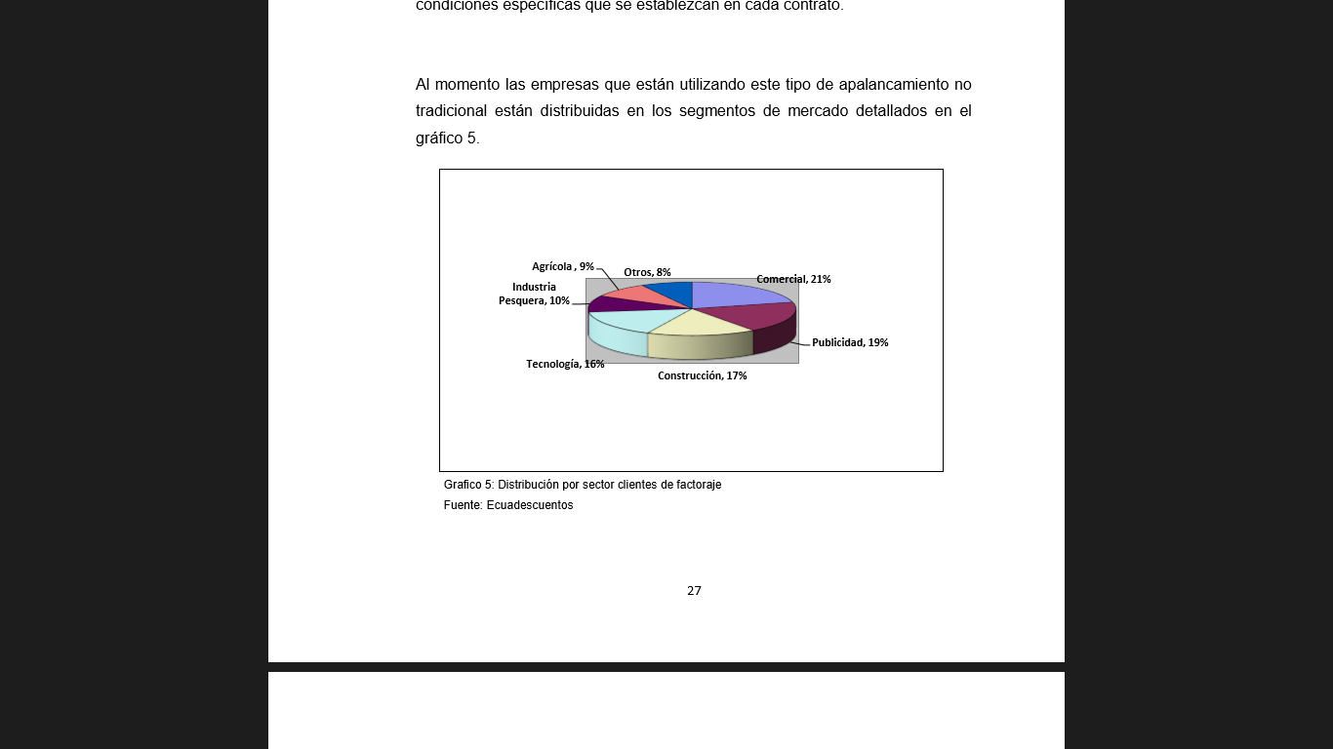
Aunque en el Ecuador, el factoring aún no es un producto financiero tan comercializado, ya sea por la falta de conocimiento o desarrollo comercial; sin embargo se puede ver que actualmente en el país si existen empresas que se apalancan en este producto, para alcanzar liquidez a corto y mediano plazo, como es el caso de Banco de Machala y el Banco de Guayaquil, que comenzaron a ofertar este servicio financiero hace no más de dos años; puesto que una de las Instituciones pioneras en dicha implementación fue el Banco Promerica, como se describió anteriormente.

Figura 7. Distribución por sector clientes de factoraje Ecuador. Tomado de Ecuadescuentos.

El gráfico anterior muestra que del total de empresas que hacen uso del factoring en el Ecuador, el 21% pertenecen al segmento de negocios comercial, mientras que el 19% pertenecen a empresas de publicidad, el 17% al sector de la construcción, el 16% a empresas de tecnología, el 10% a la Industria pesquera, el 9% al sector agrícola y a otros segmentos de negocios pertenecen el 8% de empresas que utilizan este producto.
Sin embargo, cabe mencionar que las ventajas y beneficios que se obtengan de la aplicabilidad de venta en especial de cuentas por cobrar a corto y mediano plazo, dependerá del tipo de contrato que se haya realizado.
Algunas de las empresas en el Ecuador que realizan el proceso de Factoring son:
LOGROS.- “Se encuentran ubicados en el edificio World Trade Center Torre B piso 8, oficina 802. Persona de contacto Richard Hall correo electrónico rhall@logros.ec”. (Intriago, 2013)
ECUADESCUENTOS.- “Se encuentran ubicados en el edificio World Trade Center Torre B piso 6, oficina 607. Persona de contacto Luigi Fossati”. (Intriago, 2013)
GESTOMATIC.- “Sus oficinas se encuentran ubicadas en 9 de Octubre 100 y malecón en el edificio la Previsora piso 21, oficina 2107. Persona de contacto Sonia Rodríguez Oliveros correo electrónico sro@gestomatic.com en Guayaquil”. (Intriago, 2013)
Además dentro de las empresas financieras que han puesto al servicio de sus clientes, en especial PYMES al factoring, ya sea en la actualidad o en un periodo determinado como es el caso del Banco Promerica son:
BANCO DE GUAYAQUIL (Hasta la actualidad)
BANCO PROMERICA (Vigente desde Octubre del 2013 hasta finales del 2014)
BANCO DE MACHALA (Aplicable pero en menor proporción)
Banco Promerica “empieza su desarrollo en Nicaragua en 1994, con el establecimiento de BANPRO Banco de la Producción” (Produbanco, 2014); hoy cuenta con el respaldo incondicional de Promerica Financial Corporation, la cual es una red bancaria regional, que cuenta con presencia en nueve países a nivel mundial dentro de los cuales se encuentran “Nicaragua, Panamá, El Salvador, Ecuador, Costa Rica, Guatemala, Honduras, Islas Caimán y República Dominicana. Adicionalmente, sus principales accionistas operan Terrabank, N.A., un banco comercial al servicio del sur de la Florida – EE.UU, que tiene más de 1’500,000 clientes y 6.750 colaboradores” (Produbanco, 2014), también apoya a la Institución con líneas de acción a seguir sin embargo no tiene poder en la administración por lo que se produjo en el 2014, la compra del Banco de la Producción Produbanco SA, por parte de esta corporación, y también lo ampara las operaciones propias del Banco Promerica S.A

Banco Promerica S.A., es una institución clasificada como mediana, misma que se enfoca en el segmento comercial. La cartera comercial constituyó el 66,57% del total de la cartera bruta. La cartera bruta registró US$ 504,67 millones con un incremento del 11,27% con respecto a marzo de 2013. La morosidad de la cartera total a marzo de 2014 fue de 2,22% (2,31% en marzo de 2013) y se ubicó por debajo del sistema de bancos medianos (3,00%) y que el sistema total de bancos (3,21%). (Produbanco Grupo Promérica, 2014)

Además cabe mencionar que el banco Promerica para fines del 2014 tuvo que expandirse logrando contar con 180 líneas de crédito para los segmentos corporativo y empresarial, claro que aquí se incluye también al sector PYMES, estas líneas de crédito en dicho año significó para el banco un monto en riesgo superior a 740 millones de dólares.
Al 31 de marzo del año 2014, Promerica contaba con una calificación de riesgo AAA, considerada una de las mejores a nivel nacional, además se distribuyó en tres series, tal como se visualiza en el cuadro siguiente:

Tabla 2
Presencia Bursátil al 31 de marzo de 2014
Instrumento | Resolución Aprobatoria | Clasificación de riesgo | Serie | Monto autorizado (US$)
VTC-PRIMERA-PROMERICA.UNO | Q.IMV.09.4083  30-sep-09 | AAA | Serie 1 | 1.760.000,00
VTC-PRIMERA-PROMERICA.UNO | Q.IMV.09.4083  30-sep-09 | AAA | Serie 2 | 9.270.000,00
VTC-PRIMERA-PROMERICA.UNO | Q.IMV.09.4083  30-sep-09 | AAA | Serie 3 | 8.970.000,00
Total |  |  |  | 20.000.000,00
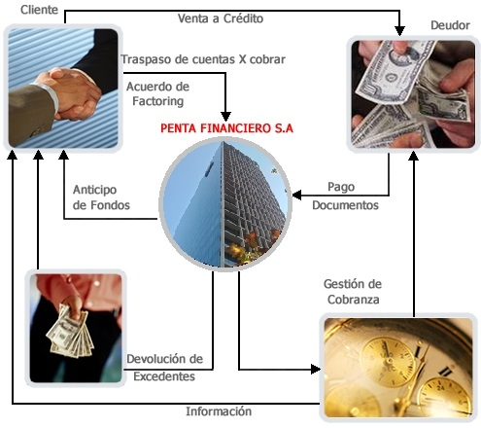
Nota: Tomado de Superintendencia de Compañías / Elaboración: Calificadora de Riesgos Pacific Credit Rating S.A

Figura 8. Proceso de Factoring. Tomado de www.pentafinanciero.cl
El proceso de este producto se podría definir en las siguientes etapas:
- Etapa de calificación de la empresa.
- Departamento legal (requerimiento documentación).
- Constitución de la empresa.
- RUC.
- Nombramientos (Gerente general y Presidente).
- Nómina de Accionistas (hasta la última Persona natural.
- Cédulas y papeletas de Votación de personas vinculadas por administración o participación.
- Certificado de Cumplimiento con la. Superintendencia de Compañías
- Certificado de estar al día con el IESS.
- Departamento de Riesgos.
- Balances fiscales 3 últimos períodos.
- Balances Auditados 3 últimos períodos (Si aplica).
- Balances Internos del último corte de trimestre o mes vencido.
- Proyección de Flujo mensualizado a 1 año plazo con premisas de la proyección.
- Formulario de Información básica debidamente diligenciado y firmado.
- Formulario de Situación Personal debidamente diligenciado y firmado.
- Etapa de calificación de calificación de facturas (emisor y cliente final).
- Recepción de documentación.
- Facturas Negociables con firma o sello de recepción.
- Carta de cesión y aceptación firmada por Representantes o apoderados de las dos empresas (emisor y cliente final) por cada una de las facturas.
- Generación de documentos por parte del banco.
- Carta de autorización de débito de la Cta. que mantiene el emisor en Banco Promerica con fecha de vencimiento de la operación.
- Contrato de Descuento de Documentos.
- Vinculación del cliente del banco (detalle de productos que mantiene el cliente actualmente).
- Generación de detalle de Facturas y cálculo general del descuento y retención.
- Generación de la liquidación para desembolso.
- La documentación con las firmas respectivas se presenta al Departamento legal, quien valida las firmas en función de los habilitantes.
- La documentación con las firmas respectivas se presenta al área de Riesgos quien aprueba el desembolso en función de la situación del cliente frente a la línea vigente.
- Desembolso de la operación
- Maduración del descuento
- Cobranza
- Se ejecuta el descuento en función de la carta de autorización de débito de la Cta.

Aunque el producto demostró ser ágil y de rápida respuesta al cliente, el proceso de implementación de factoring duró el período de Octubre del 2013 a Septiembre del 2014; y por motivos de la fusión con Produbanco dejó de ser implementado, más no por motivos de falta de rentabilidad.

Tabla 3
Saldos de Cartera Comercial y Total de la ciudad de Quito
(Ene 2013 a Sept 2014) (en miles de USD $)
 |  | 31-ene | 28-feb | 31-mar | 30-abr | 31-may | 30-jun | 31-jul | 31-ago | 30-sep | 31-oct | 30-nov | 31-dic
2013 | Cartera Comercial | 129,581 | 129,350 | 124,110 | 125,998 | 129,665 | 132,751 | 138,909 | 140,942 | 143,534 | 147,279 | 150,500 | 148,871
2013 | Cartera Total | 175,832 | 175,402 | 170,878 | 172,109 | 175,801 | 179,614 | 186,855 | 189,267 | 192,265 | 195,773 | 199,200 | 197,660
2014 | Cartera Comercial | 144,720 | 148,725 | 146,208 | 145,776 | 147,135 | 144,959 | 131,525 | 128,734 | 127,857
2014 | Cartera Total | 193,508 | 197,073 | 195,317 | 194,666 | 196,371 | 194,339 | 181,186 | 178,063 | 177,512
Nota: Tomado de (Superintendencia de Bancos, 2015) Elaborado por: Juan Sebastián Rodríguez Suárez
Tabla 4
Variación de saldos anual
 |  | 31-ene | 28-feb | 31-mar | 30-abr | 31-may | 30-jun | 31-jul | 31-ago | 30-sep
Variación Comercial (miles USD $) |  | 15,139 | 19,375 | 22,099 | 19,778 | 17,470 | 12,208 | (7,383) | (12,208) | (15,677)
Variación Comercial (%) |  | 11.68% | 14.98% | 17.81% | 15.70% | 13.47% | 9.20% | -5.32% | -8.66% | -10.92%
Variación Total (miles USD $) |  | 17,677 | 21,671 | 24,439 | 22,557 | 20,570 | 14,726 | (5,669) | (11,204) | (14,753)
Variación Total (%) |  | 10.05% | 12.35% | 14.30% | 13.11% | 11.70% | 8.20% | -3.03% | -5.92% | -7.67%
Nota: Elaborado por: Juan Sebastián Rodríguez Suárez

En las tablas 3 y 4 se presenta una comparación de las cifras exactas donde se puede visualizar un incremento en la cartera en el mes de Octubre de 2013, el cual corresponde a la salida a producción de las líneas probadas a su mayor capacidad, aunque existen nuevos incrementos, estos pertenecen a otros productos financieros que se fortalecieron en el transcurrir del tiempo.
Paulatinamente se puede apreciar una disminución en el Saldo de la cartera ya que en función de la fusión, ciertas operaciones que se vencían eran calificadas y otorgadas en Produbanco, por lo que hasta el mes de Agosto se tuvo al máximo las líneas que disponían, y en el mes de septiembre dejaron de otorgarse nuevas operaciones ya que el producto no continuaría en Produbanco.
En la tabla 4 se evidencia que hubo un incremento de la cartera en función del saldo que mantuvo el crédito comercial y el total en la ciudad de Quito llegando a valores del 17.81% y 14.30% respetivamente, mientras que en el último trimestre (Julio a Septiembre) se contempla una disminución de la cartera a comparación del año anterior.

Análisis e Interpretación de los Resultados

Análisis de la Entrevista.
De acuerdo a la entrevista, se puede indicar que el factoring o venta de documentos por cobrar, fue implementado a cinco clientes PYMES, cuya suma total de inversión que el Banco Promerica realizó llegó a 3 millones de dólares.
En cuanto a la prueba piloto que se realizó en primera instancia, hubo un desfase en el pago de un cliente, por 14 días; sin embargo se pudo verificar que esto se dio por motivos externos ya que no coincidía la fecha de vencimiento registrada en el sistema del cliente; sin embargo, en el proceso concreto ya no hubieron molestias y por el contrario el 100% de los clientes cumplieron a cabalidad con su fecha de pago.
La empresa por lo general invertía mensualmente en actividades de Descuento de Documentos y las carteras eran deudas trimestrales; es decir se invertía al mes pero se cobraban las cuentas máximo a noventa días (un trimestre* factura).
Adicionalmente, la tasa de descuento aplicada para dicha labor fue del 10% anual, dicho porcentaje se puede considerar como óptimo a cambio de la liquidez oportuna y a corto plazo que genera el producto financiero (factoring) para las PYMES.

Análisis de la Ficha de Observación.
Con el fin de determinar de mejor manera el proceso de factoring, fue preciso mediante la aplicación de un ejemplo y luego de la información verbal recibida por el Gerente de Banca Corporativa del Banco Promerica, la aplicación de la ficha de observación, donde se pudo determinar los siguientes puntos:
- Aceptación del producto en base a un documento firmado de mutuo acuerdo entre el cliente y el Banco Promerica, resguardado con base legal.
- El cliente y la Institución Financiera fueron beneficiados del producto
- El Banco Promerica recibió el 10% de cada documento descontado, basado en la aplicación del factoring
- Los socios del Grupo Promerica están conscientes de que volverían a hacer uso de esta herramienta financiera e invertirían alrededor de 2 millones de dólares en ella, en el caso de contar con un presupuesto sólido para la ejecución.

FODA de la Aplicación del Factoring en el Banco Promerica
Tabla 5
FODA factoring
FORTALEZAS | OPORTUNIDADES | DEBILIDADES | AMENAZAS
- Incrementa el portafolio de productos y servicios financieros disponibles al cliente  - Transparencia total en las negociaciones desde la implementación del contrato  - Porcentaje considerable de rentabilidad para la Institución Financiera(10% por factura adquirida)  - Ayuda a generar liquidez a corto plazo para las PYMES | - Incentivos ofrecidos por el Gobierno para optar por este tipo de productos financieros  - Leyes amparan el uso de este tipo de producto financiero  - Cada vez existen nuevos clientes PYMES con miras a conseguir nuevas y variadas opciones de servicios financieros. | - Requisitos de garantía requerida o calificación AAA.  - Los procesos para la obtención del producto tardan un tiempo considerable. | - Cambios en la legislación, que no ampare este tipo de alternativas de financiamiento  - Generación de impuestos extras por los procesos de factoring.
Nota: Tomado de (Intriago, 2013). Elaborado por: Juan Sebastián Rodríguez

Ejemplo aplicado de Factoring
Tabla 5
Factoring
DETALLE | FACTORING | FACTURA * COBRAR
Tasa de Dsto | 10% | 4%
Días Plazo | 90 | 90
VALOR DE FACTURA | 200.000,00 | 200.000,00
DESCUENTO real | 20.000,00 | 2.000,00
DESCUENTO* 90 DIAS | 5.000,00
TOTAL VALOR FACTURA | 175.000,00
VALOR A GENERAR | 18.000,00 | 8.000,00
TASA NOMINAL | 11,43%
TASA EFECTIVA | 11,93% |  | BENEFICIO FACTORING=10.000,00
Nota: Investigación Propia Elaborado por: Juan Sebastián Rodríguez

Implicaciones
Es preciso mencionar que la ejecución del factoring como herramienta financiera, tiene implicaciones asertivas donde la empresa genera no solo un spread, sino que además ofrece alternativas de financiamiento a sus clientes PYMES, la cual como se mencionó en el marco referencial permite agilitar y optimizar los recursos para una adecuada liquidez.
Es posible mencionar también que al generar liquidez empresarial, y si más empresas financieras ofertan este tipo de servicios, habrá cada vez más demandantes del mismo, por lo que cada vez hay que buscar alternativas de innovación en el servicio más que en el mismo producto.

Limitaciones del Estudio
Es posible que el estudio del caso de Banco Promerica tenga sus limitaciones en cuanto a accesibilidad de información, debido a que a partir de Octubre del 2014, esta Institución funciona como parte del Banco Produbanco del mismo grupo Promerica, por lo que dejó de existir como ente independiente; lo que hace a su vez que se torne un tanto difícil ampliar los datos informativos del proceso de factoring, sin embargo, se ha procurado indicar un proceso detallado del mismo.

Conexión con la literatura existente
De acuerdo a la literatura dada en el marco referencial, es posible asociar al sistema financiero, el cual está estructurado por un ente regulador, basado en un entorno legal e institucional, donde existe intermediarios, y a su vez se ajustan a los mercados financieros implicados en el proceso; por lo que es necesario hacer que esta intermediación que generan las Entidades Financieras.
Es un reto además contando con que el factoring en el Ecuador realmente es una herramienta nueva, que apareció por los años 90, aunque en los años del feriado bancario decayó su aplicabilidad, por el notable decremento en inversiones, se constituye en un aporte que genera liquidez a empresas de cualquier segmento de mercado, como agricultoras, camaroneras, manufacturas, y aquellas empresas de Servicios.

Conclusiones y Recomendaciones

Conclusiones
Es posible determinar que el factoring es una herramienta que permite a una empresa, en especial PYME mantener una liquidez estable dentro de su empresa, y muy efectiva en estos tiempos de economía deficiente cuando existe menos acceso a créditos, es una manera rápida y efectiva de maximizar liquidez a corto tiempo y con la ventaja de que las cuentas por cobrar serán saldadas por el factor o institución prestadora de este producto financiero.
Aunque en el Ecuador el factoring aún no dispone de un mercado amplio, por la falta de promoción de este producto, en Instituciones Financieras; ha sido de gran ventaja e incluso Bancos como el de Machala y Guayaquil lo aplican hace casi dos años atrás.
Esta es una de las herramientas financieras que ha permitido al Banco Promerica incrementar sus colocaciones en PYMES, y en solo un año logró incrementar el porcentaje de colocaciones hasta en 34% para el mes de Agosto, de lo cual el 18% pertenecen a colocaciones dadas para procesos de factoring, en donde se beneficiaron a cinco empresas de distintos sectores y las cuales tienen un criterio positivo de lo que implica acceder a este producto financiero.

Recomendaciones
Sería muy pertinente que las PYMES busquen alternativas de financiamiento, para generar liquidez, una de estas es el uso de herramientas como el factoring para documentos descontados; donde además de permitir un fácil acceso a dinero líquido, también le permite hacer que el factor o Institución financiera asuma el riesgo del pago de sus cuentas por cobrar, lo que le beneficia en dos aspectos específicos a la vez.
También sería adecuado que cada vez existan nuevas Instituciones Financieras que realicen sus inversiones en otros productos financieros, lo que les permitirá ampliar sus portafolios de productos y servicios y crear ventaja competitiva.
El Grupo Promerica debería recurrir a una nueva prueba piloto, para verificar la aceptabilidad que podría tener este producto financiero, y de ser el caso volver a invertir para aplicarlo, desde el Banco Produbanco.

Bibliografía
Banco de España. (11 de 2010). Finanzas para Todos. Obtenido de Finanzas para Todos: http://www.finanzasparatodos.es/es/productosyservicios/introduccion/sistemafinanciero.html
coltefinanciera. (2010). coltefinanciera. Obtenido de coltefinanciera: http://www.coltefinanciera.com.co/educacion-financiera/tasas-y-tarifas/424-que-es-interes-simple-y-compuesto
Corgono, E. (2010). Teoría y tecnicas de nuevos contratos comerciales. Buenos Aires: Meru.
eco-finanzas. (29 de 01 de 2015). eco-finanzas. Obtenido de eco-finanzas: http://www.eco-finanzas.com/diccionario/I/INTERMEDIACION_FINANCIERA.htm
Intriago, R. (2013). Alternativas no tradicionales de apalancamiento financiero para el sector empresarial en el mercado Guayaquileño . Guayaquil: Universidad Católica de Guayaquil.
King, R., & Levine, R. (1993). Finance and Growth Shupeter Might be Right. New York: Ming.
Meza, J. (2008). Matemáticas financiera aplicada. Santiago de Chile: Eccoe.
Produbanco. (2014). produbanco.com.ec. Obtenido de https://www.produbanco.com.ec/GFPNET/micrositio/institucional.html
Produbanco Grupo Promérica. (2014). Memoria Anual Produbanco Grupo Promerica. Quito: Grupo Promerica.
Proyecto Infofactoring. (2011). proyectoinfofactoring. Obtenido de proyectoinfofactoring: http://proyectoinfofactoring.blogspot.com/p/historia-factoring.html
Revista Líderes. (01 de 2015). revistalideres. Obtenido de revistalideres: http://www.revistalideres.ec/lideres/pequena-mediana-empresa-apalancan-factoring.html
Rice, P. (2000). Desarrollo humano: estudio del ciclo vital. Washington.
Roca, G. (2005). El Contrato de Factoring y su regulación por el Derecho Español. Barcelona: Derechos Reunidos.
Ruiz, C. (2013). El contrato de factoring en el Ecuador como medio de obtención de liquidez para Pymes. Quito: UDLA.
Sabino, C. (2010). metinvestigacion.wordpress.com. Obtenido de metinvestigacion.wordpress.com: https://metinvestigacion.wordpress.com/
Tenjo, F., & García, G. (1993). Intermediación financiera y crecimiento económico. Mexico DF: SN.
Universidad Autónoma de México. (2013). Teoría e Instrumentos Monetarios. México DF: s.f.
UNLP. (2011). CATEDRASUNLP. Obtenido de CATEDRASUNLP: www.fcnym.unlp.edu.ar/catedras/geoeconomica/tp/tp20c.pd
Virgen, N. (2013). Valor del Dinero en el Tiempo. Palermo: SN.

Anexos

Anexo 1: Aplicación de la entrevista a Gerencia de Banca Corporativa del Banco Promerica
La siguiente entrevista tiene como objetivo establecer un diagnóstico sobre la situación percibida en el tiempo que se aplicó el Descuento de Documentos en el Banco Promerica como herramienta que permitió diversificar su portafolio de productos de financiamiento para beneficiar la liquidez de pequeñas y medianas empresas.
- ¿Cuánto se invirtió en total para hacer efectivo el producto de Descuento de Documentos en la Institución?
Se implementaron líneas de crédito con la facilidad de “Compra de documentos descontados” a 5 clientes, las cuales sumaron USD $3’000,000.00 (TRES MILLONES 00/100 DE DÓLARES DE LOS ESTADOS UNIDOS DE AMÉRICA).
- ¿El proceso que ya fue aplicado de Descuento de Documentos en años anteriores cuanto tiempo duró?
En años anteriores no se había implementado este producto en Banco Promerica, se implementaban operaciones de Descuento de Documentos muy esporádicas con pocos clientes (2 ó 3) del mercado automotor.
- ¿Cómo calificaban a las PYMES para considerarlas como posible cliente con el fin de otorgarle el servicio de Descuento de Documentos?
La calificación tenía que ser en dos sentidos, primero a la PYME en función de sus flujos, capacidad de pago, solidez, nivel de endeudamiento entre otros índices financieros, y en segundo lugar se calificó a los clientes de la PYME, tomando en cuenta que según el modelo de Calificación de Banco Promerica, el Cliente final debía ser una Empresa Corporativa con una calificación AAA para que la PYME pueda descontar las facturas emitidas a su nombre.
- ¿Cada cuánto tiempo se asignó la inversión para generar actividades de Descuento de Documentos?
  - Mensualmente
  - Trimestralmente
  - Semestralmente
  - Anualmente

- Qué tipo de cuentas la empresa adquiriría
  - Deudas mensuales
  - Deudas trimestrales
  - Deudas Anuales
  - Deudas superiores a un año
- ¿En qué porcentaje diversificó la cartera de deuda? (en función del tiempo escogido anteriormente).
Mensualmente el banco realizaba operaciones con cada uno de sus clientes, en las cuales se descontaban documentos hasta por un plazo de 90 días generalmente, en casos puntuales se procedió con el Descuento de Documentos por tiempos mayores.
- ¿Qué porcentaje de clientes pasaron a ser cartera incobrable?
En la prueba piloto (primera operación) se presentó mora en el pago por parte de la PYME, aunque esto llamó la atención de los participantes, se evidenció que los factores causantes fueron las fechas fijas de pago, que están establecidas en la mente de los clientes (“viernes de pago”), y desfases entre la fecha de vencimiento impresa en la factura y la fecha de vencimiento registrada en el sistema del cliente. En la primera ocasión la mora fue de 14 días.
Posteriormente no se presentaron inconvenientes con los pagos, manteniendo a toda la cartera como vigente durante el año de operación.
- ¿Qué porcentaje de clientes se tomaron más del tiempo acordado para el pago?
Según lo mencionado en la pregunta anterior, el 100% de los clientes cumplieron con las fechas de pago, exceptuando la prueba piloto en la que se corrigió este inconveniente.
- ¿Cuál fue el tiempo máximo que se demoró en cobrar una factura?
La cobranza
- ¿Cuál fue la tasa de descuento aplicada para documentos negociados y sobre que monto?
La tasa de descuento aplicada fue del 10% anual, lo cual es muy conveniente para las PYMES al dar liquidez inmediata para poder atender los requerimientos de crédito que demandan sus clientes.

Anexo 2: Ficha de Observación
FICHA DE OBSERVACIÓN
Fecha: 01 de Marzo del 2016
Detalle: Ficha los procesos y documentación con ejemplos de aplicación y uso de factoring
Lugar: Banco Promerica
PROCESO | SI | NO | OBSERVACIÓN
El contrato celebrado fue de mutuo acuerdo entre el factor y el cliente | X |  | Correcto, el cliente aceptó de manera óptima y se celebró el contrato de forma legal.
El cliente sintió que realmente se benefició con el producto | X |  | El cliente expresó que si no fuera por el factoring adquirido sus cuentas por cobrar habrían quedado incobrables y la empresa no tenía de donde solventarse a corto plazo.
El Banco Promerica recibió un porcentaje de rentabilidad considerable | X |  | El 10% del subtotal de cada factura adquirida
Al final del periodo contable se vio un incremento en el margen de rentabilidad global de la Institución Financiera | X |  | El factoring contribuyó al crecimiento en un porcentaje mayor al 10% anual
El Banco Promerica volvería a implementar en su portafolio de servicios el factoring | X |  | El gerente contestó que si volvería a implementar el factoring, debería haber una reunión con los socios del Banco para hablar de la inversión, y por lo menos esta debería ser de 2 millones de dólares al año, para obtener efectos positivos.
Elaborado por: Juan Sebastián Rodríguez
NOTA: La ficha de observación fue aplicada a un cliente y al Gerente de Banca Corporativa del Banco Promerica.

